記念講演会

平成26年6月8日(日) 13：30～15：00 古河市 はなももプラザ 2階会議室
演 題 「都会の鳥の生態」
学ぼう「都会の鳥の生態」そして調べてみよう「渡良瀬遊水池の野鳥」
ラムサール湿地登録されてから早や２年、４市２町に広がる渡良瀬遊水地には、野鳥をはじめたくさんの動植物、昆虫、魚が、生き生きと生活しています。本日は特にスズメやツバメ等身近な野鳥、普段は気に留めない都会の鳥の生態について、長い間観察・調査を行っている唐沢先生から、目からう*ろ*このお話をお聞きします。子供さんからご年配まで野鳥について目覚めること間違いなしです！
講 師 唐沢孝一 先生
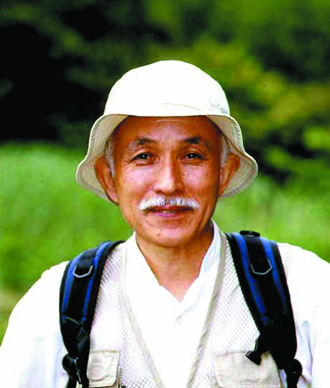
■講師プロフィール■
群馬県生まれ。都立高校の生物教師をへて2008年まで埼玉大学（教育）
で「自然観察入門」を担当した。
カラスやスズメ、ツバメなど身近な鳥の生態に興味をもち都市鳥の調
査・研究を行っている。
現在、都市鳥研究会顧問、NPO法人自然観察大学学長。カラサワールド
自然基金より「磯の鳥・生態小図鑑」「都会の鳥・生態小図鑑」
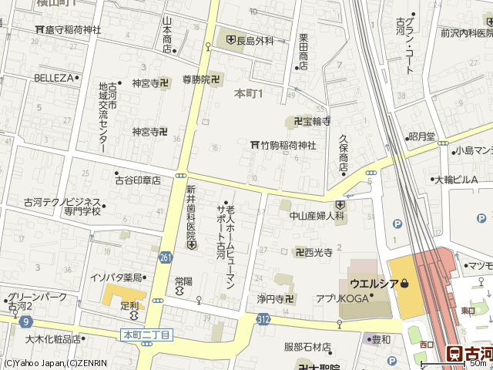
「富山の鳥・生態小図鑑」を発行している。
入 場 無料
主 催 わたらせ未来基金
共 催 日本野鳥の会 [栃木、群馬、埼玉]
後 援 公益財団法人 日本野鳥の会
ラムサール湿地ネットわたらせ
渡良瀬遊水池を守る利根川流域住民協議会
問合せ わたらせ未来基金 内田 TEL/FAX:0280-31-8913 まで
はなももプラザ：古河駅西口より徒歩９分

唐沢孝一 主要著書

『カラスはどれほど賢いか』（中公新書・中公文庫）

『スズメのお宿は街のなか』（中公新書）

『マンウォッチングする都会の鳥たち』（草思社）

『ネオン街に眠る都会の鳥たち』（朝日新聞社）

『野鳥博士入門』（全国農村教育協会）

『校庭の野鳥』（全国農村教育協会）

『都市の鳥-生き残り戦略』 （明治書院）

『都会でできる自然観察』 （明治書院）

『都市鳥からフォークロアへ』～自然観察の視点～ （百水社）

『よみがえった黒こげのイチョウ』（大日本図書）

『語り継ぐ焼けイチョウ』（北斗出版）
『江戸東京の自然を歩く』（中央公論新社）

